2000年：GRPS年代，2.5G，WML语言
200x年：3G，Android/iOS系统，HTML语言
(1)只关注PC网页——没有Bootstrap
(2)以PC网页为主，同时兼顾移动端——Bootstrap2.x
(3)为移动端网页为主，同时兼顾PC端——Bootstrap3.x

编写自适应网页需要在七个方面加以注意：
- 添加元数据声明
<meta name="viewport" content="width=device-width,initial-scale=1.0,user-scalable=0">
- 元素的宽不用px，用%
- 字体不用px，用%、em
- 使用流式(fluid)布局
- 图片实现自适应 max-width=100%
- 媒体查询，加载不同的CSS文件
- 媒体查询，不同的CSS属性声明

- 媒体查询
CSS Media Query技术有两个功能：
(1)根据浏览设备的不同，加载不同的外部CSS文件
<link rel="" media="" href="">
(2)根据浏览设备的不同，执行不同的CSS块
如base.css:
@media screen and (min-width: 1000px){
.container{
}
.footer{
}
}

- 项目文件的编码规范
(1)省略绝对路径的协议部分——即省略http: 或 https:
<a href="http://www.baidu.com/s?"> 简写为：
<a href="//www.baidu.com/s?">
(2)嵌套内容缩进一级，使用(2/4个)空格代替tab键
(3)HTML/CSS全部使用小写
<div title="" style="color: #fee">
(4)声明页面的编码规则
H4/XHTML:
<meta http-equiv="Content-Type" content="text/html; charset=UTF-8">
H5:
<meta charset="UTF-8">
(5)添加合理的注释，尤其是TODO注释
(6)声明HTML DOCTYPE，防止浏览器进入“Quirks Mode(混杂模式)”
(7)为HTML声明lang属性，明确指定页面中所用的自然语言
<html lang="zh-cn">
(8)为页面声明IE兼容模式为edge，最大可能的向行业标准靠齐
<meta http-equiv="X-UA-Compitable" content="IE=edge">
前沿
若一个HTML编写时按照老IE6的标准来写的
用户的浏览器若是IE7： 理解网页时按IE7 标准走；
用户的浏览器若是IE8： 理解网页时按IE8标准走；
用户的浏览器若是IE10： 理解网页时按IE10标准走；
用户的浏览器若是IE11： 理解网页时按IE11标准走；
(9)不适用废弃的标签，尽可能使用语义化标签
(10)所有的表单输入域都要有label标签，radio和checkbox直接嵌在label标签内部
(11)尽量少用转义字符，如用 ® 代替 &reg; 用©代替 &copy;
(12)HTML元素的属性按照如下顺序声明：
class
id , name
data-* 声明自有属性(为元素自定义的属性)
src, href, type, for
title, alt
role, aria-*
(13)HTML元素的id、class属性值名都是有含义的，且推荐使用小写字母+数字+减号——不用驼峰规则
(14)CSS属性最好按照一定的顺序来声明：
- 定位相关属性： position left top z-index
- 盒子模型吸纳相关属性： width padding margin
- 印刷字体相关属性： font line-height
- 可视化相关属性： background border
- 其他属性： opacity
(15)恰当的使用空格和换行、对齐：
.box,
.container {
color: #faa;
-webkit-animation: xxx;
-moz-animation: xxx;
animation: xxx;
}

- 为阅读障碍用户编写网页——WAI-ARIA
(1)视力障碍者 如盲人、色盲
(2)听力障碍者 如...
(3)移动障碍者 如伤残
(4)理解障碍者 如唐氏
WAI行动： Web Accessibility Initiative 网页无障碍访问倡议
为了响应W3C组织的WAI倡议，H5委员会为标签添加了两组新的属性：
role：指定当前标签的“实际角色”,用于纠正/强调语义；
aria-*：指定当前标签的ARIA特性

<input type="text" name="uname" aria-label="用户名">
<textarea name="signiture" aria-labeledby="signiture-hint">
<div id="signiture-hint">请在此处输入您的个人签名，可以包含....不能不含....</div>

Accessible Rich Internet Application：可无障碍访问的富互联网应用

<b role="button">添加到购物车</b> <span></span>
<div role="navbar"></div>
<div role="copyright">

<div data-origin-width="400px" data-target-element="my1">
<script>
var div = ...;
div.setAttribute('data-origin-width', '600px');
div.dataSet.originWidth = '600px';
</script>

HTML5新添了哪些标签？废弃了哪些标签？
NVDA——读屏软件，帮助视力障碍人士浏览网页

jQuery是一个扩展了原生JavaScript和DOM操作的函数库。

- Bootstrap
Bootstrap 是最受欢迎的 HTML、CSS 和 JS 框架，用于开发响应式布局、移动设备优先的 WEB 项目。
是一个CSS+JS功能框架，有Twitter的两位工程师最先提出的，简化CSS、JS的编写。Bootstrap是移动设备优先，适合编写响应式页面。
Bootstrap由四部分组成：
- 全局CSS样式
- 组件
- JS插件
- 定制

html5shiv.min.js： 让IE8- 支持HTML5新标签
respond.min.js： 让IE8-支持CSS Media Query

练习：找出Bootstrap对HTML标签的默认CSS设定有哪些？
（1） html{ font-size: 10px; }
*{ box-sizing: border-box; }
body{ font-size: 14px; font-family: ....; color: #333;
background-color: #fff; margin: 0; }
（2） h1,..h6{ font-size: ...; margin-top: ...; margin-bottom: ...; }

作业：
1.Bootlint，是一个Bootstrap使用正确与否的检测工具，如何使用？

CSS属性：
box-sizing: border-box / padding-box / content-box
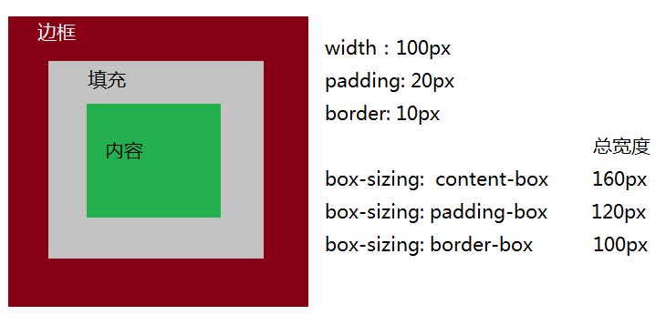

中文手册官网： bootcss.com

Bootstrap提供的CSS类：
类名 | 使用环境 | 含义
.container | 对任意区块元素使用 | 容器，用于包含其他的内容；子元素可以随意使用margin-top、float等属性，都会被完整的套在此容器中
.text-danger
.text-info
.text-primary
.text-success
.text-warning
.bg-danger
.bg-info
.bg-primary
.bg-success
.bg-warning

作业：预习Bootstrap 全局CSS类

